San Salvador, 19 de julio de dos mil veinticuatro.
UNIDAD DE ACCESO A LA INFORMACIÓN PÚBLICA, del Instituto Administrador de los Beneficios a Veteranos y Excombatientes, que puede abreviarse INABVE; Hace la presente aclaración respecto al ítems de Actas de Consejo en el portal de Transparencia, período enero - a marzo 2024. El Art. 10 de la Ley de Acceso a la Información Pública (LAIP), establece un catálogo de las obligaciones de transparencia activa y Que entre las atribuciones del Oficial de Información establecidas en el Art. 50 de la LAIP, se encuentra: "recabar y difundir la información oficiosa y propiciar que las entidades responsables las actualicen periódicamente", y "coordinar y supervisar las acciones de las dependencias o entidades correspondientes con el objeto de proporcionar la información prevista en esta ley". En este sentido, se aclara que esta información no se encuentra publicada debido a que fue clasificada como reservada en virtud de Acuerdo N°10.2 de Junta directiva del INABVE. Tomado en sesión ordinaria N°202, celebrada el día 19 de marzo de 2424, en la que Acuerdan:
- Aprobar la reserva total por el periodo de siete años de las Actas de las sesiones Ordinarias y extraordinarias Celebradas por la Honorable Junta Directiva comprendidas desde enero al 19 de marzo del presente año, pudiendo actualizarse dicha reserva de información cada trimestre según las actas que se vayan emitiendo en cumplimiento a lo consignado en el Articulo 19 literal e) y g) de la Ley de Acceso a la Información Pública.
Se reserva con el objetivo de cumplir el art. 10 N°25 de la Ley de Acceso a la Información Pública, para que la información sea publicada en el portal de transparencia del INABVE, en este caso por ser reserva se relaciona el artículo 19. literal e) y g) de la LAIP.
Como JUSTIFICACIÓN; evitar la omisión de información oficiosa, reservada o confidencial de la Honorable Junta Directiva, Respetando así las bases legales pertinentes de la Ley de Acceso a la Información Pública, con base al artículo 10. N°25 y 19 literales e) y g). Por lo que; La Junta Directiva acuerda la reserva total de la Información anteriormente mencionada.

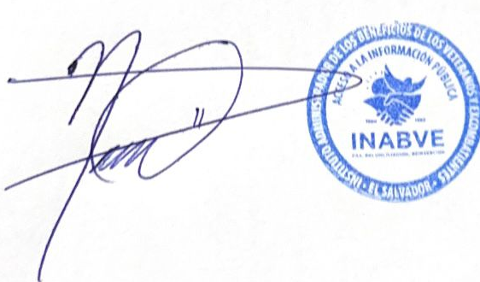
Licenciado: Noé Isaí Rivas Hernández
Oficial de Información
INABVE

